2023131051KK10

(2023·深圳市罗湖外语学校高二期中)如图所示为一种新型粒子收集装置，一个粒子源放置在立方体*ABCD*－*A*′*B*′*C*′*D*′中心(固定在竖直轴上)，粒子源可以向水平各方向均匀地发射一种带正电粒子，粒子比荷为＝1×108 C/kg。立方体处在竖直向下的匀强电场中，电场强度*E*＝1×103 N/C；立方体棱长*L*＝0.1 m，除了上、下底面*AA*′*B*′*B*、*CC*′*D*′*D*为空外，其余四个侧面均为荧光屏。不考虑粒子源的尺寸大小、粒子重力以及粒子间的相互作用；粒子打到荧光屏上后被荧光屏所吸收，不考虑荧光屏吸收粒子后的电势变化。

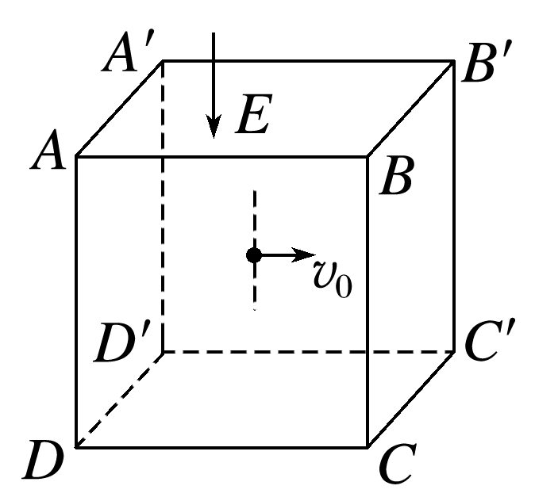

(1)求粒子打出后，在电场中运动的加速度大小；

(2)分析说明打到荧光屏上哪些位置的粒子运动的时间最长，并求最长时间；

(3)求要使所有粒子都不能打到荧光屏上，发射时的速度范围。